„Erste Hilfe“ für Servicetechniker
Professioneller Service-Koffer von Eckelmann für Kälteanlagen mit E*LDS Systemen.

Wiesbaden, 01.02.2019: Was sollte ein Service-Techniker immer dabeihaben, um bei einer Störung an einem Regelungssystem vor Ort schnell den Fehler zu beheben? Für das E*LDS System von Eckelmann ist die Antwort einfach. Denn Kältefachbetriebe können jetzt auf den neuen praktischen E*LDS Service-Koffer zurückgreifen: Er bietet ihnen eine Zusammenstellung der am häufigsten benötigten Komponenten und Ersatzteile – kompakt und sortiert. Der Koffer schafft Ordnung und alles hat seinen festen Platz, damit es immer griffbereit ist ‒ vom Kühlstellenregler bis zum Abschlusswiderstand für den CAN-Bus. Das bewährte E*LDS Booklet darf natürlich auch nicht fehlen.
Eckelmann bietet den Koffer unbestückt mit einer empfohlenen Packliste an. Kältefachbetriebe können sich so die benötigten Komponenten und Zubehöre für ihr E*LDS Erste-Hilfe-Set selbst zusammenstellen. Auf Wunsch ist der Koffer auch bestückt erhältlich. Wird der Koffer nach jedem Einsatz vervollständigt, sind die Service-Mitarbeiter selbst für kleinere Reparaturen immer bestens gerüstet. Packliste und Design wurden in enger Kooperation mit führenden Kältefachbetrieben entwickelt.
Äußerlich besticht der leichte Alu-Koffer durch sein robustes Design mit abgerundeten Beschlägen und einem ergonomischen Griff. Passgenaue Schaumstoffeinleger sorgen dafür, dass die Komponenten optimal vor Stößen und Beschädigungen geschützt sind. Für Service, Inbetriebnahme oder Wartung sind Kältefachbetrieb mit dem praktischen Service-Koffer stets einsatzbereit.
Der Koffer und sämtliche Komponenten können ab sofort bei Eckelmann bezogen werden:
Tel. 0611 7103-700 oder E-Mail: elds-support@eckelmann.de.
1.571 Anschläge (ohne Leerzeichen)

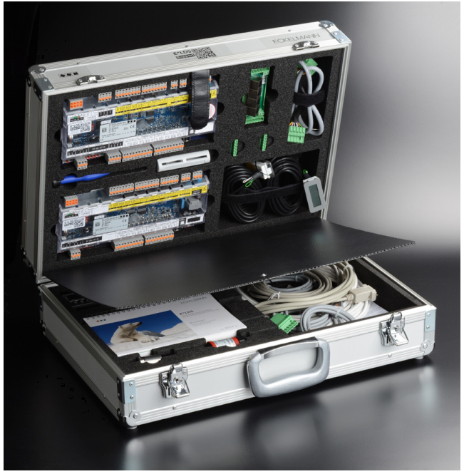

Bildunterschrift: Alles immer griffbereit: Der neue E*LDS Service-Koffer von Eckelmann (Foto: Eckelmann AG)

Über die Eckelmann AG
Die Eckelmann AG, Wiesbaden, ist ein mittelständischer Automatisierungspartner für den Maschinen-, Geräte- und Anlagenbau. Ihre Schwerpunkte sind die Entwicklung und Serienfertigung optimierter Steuerungslösungen für Maschinen sowie die Programmierung und Systemintegration für Leit- und Automatisierungssysteme. Wichtige Zielbranchen sind: Maschinenbau, Anlagenbau für Metall- und Kunststoffverarbeitung, Chemie und Pharma, Gewerbliche Kälte, Nahrungsmittel, Grund- und Baustoffe, Mühlen und Nahrungsmittelindustrie, Medizintechnik. Die Eckelmann AG wurde 1977 von Dr.-Ing. Gerd Eckelmann gegründet.

www.eckelmann.de

Kontakt:  Eckelmann AG  Berliner Straße 161  65205 Wiesbaden  Tel.: +49 (0)611 7103-0  info@eckelmann.de  www.eckelmann.de | Media Relations:  Pressebüro Schwitzgebel  Felix Berthold  Berliner Straße 2  55283 Nierstein  Tel.: +49 (0)6133 50954-1  Mobil: +49 (0)162 4367696  f.berthold@presse-schwitzgebel.de  www.presse-schwitzgebel.de

